

广西师范大学自学考试管理平台

（学生版）

用户手册

广西师范大学继续教育学院
2024年6月20日

目 录

1.登录…………………………………………………………（1）
2.在线注册……………………………………………………（2）

3.个人信息……………………………………………………（3）

4.学位考试报名………………………………………………（4）

1.登录
登录网址：http://gxnuzk.zk.chaoxing.com/dlzc/login 使用本系统最佳浏览器为火狐 、 谷歌 chrome ， IE9.0 以上 ， 360 浏览器 。 本地址是广西师范大学自学考试管理平台 ， 在下面的登录窗口输入用户名（准考证号） ， 密码（初始密码：edu@身份证后六位）和验证码 ， 即可登录平台 。 如下图所示：
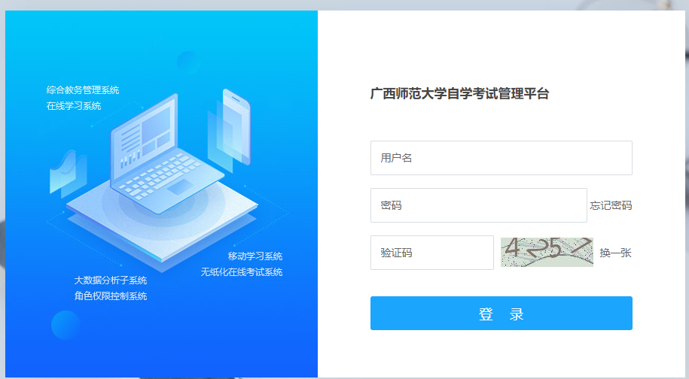

账号： 自考准考证号

密码： edu@身份证后 6 位

备注说明： 应国家网安部要求， 须对密码进行优化， 因此第一次登录平台后须输入手机号验证， 并修改密码。

2.在线注册

  - 进入平台之后 ，首次登陆后需要进行在线注册，依照顺序检查各项信息是否准确。并根据标“*”文本框填写信息和按照要求上传本人照片。

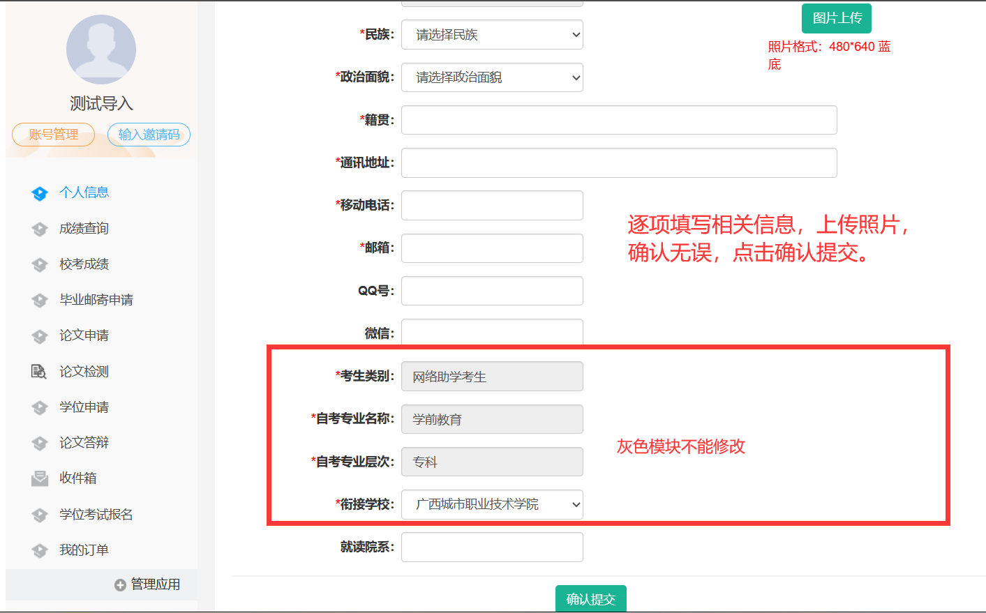

  - 登陆平台，首次登陆完成在线注册后，依照下图所示修改密码，步骤： 账号管理--密码管理--输入旧密码--输入新密码--确认新密码（再次输入新密码
）--输入验证码--点击“保存”。
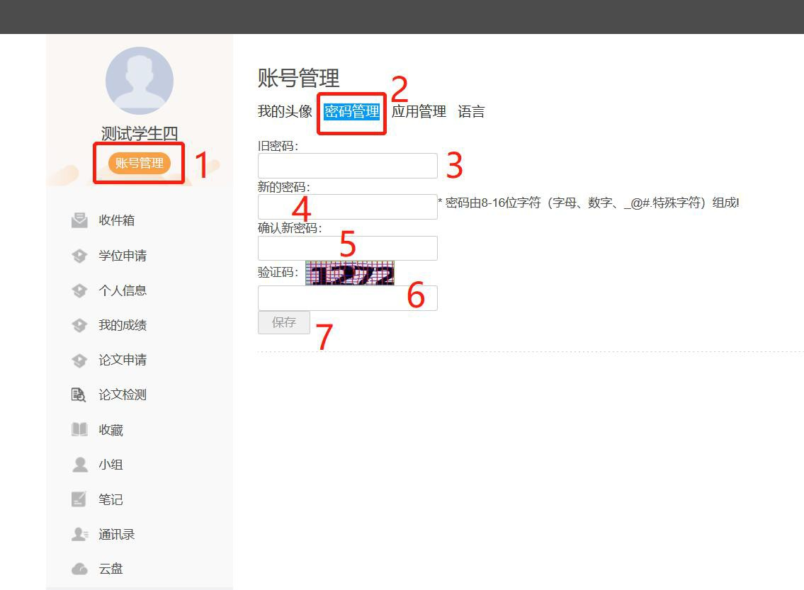

3.个人信息

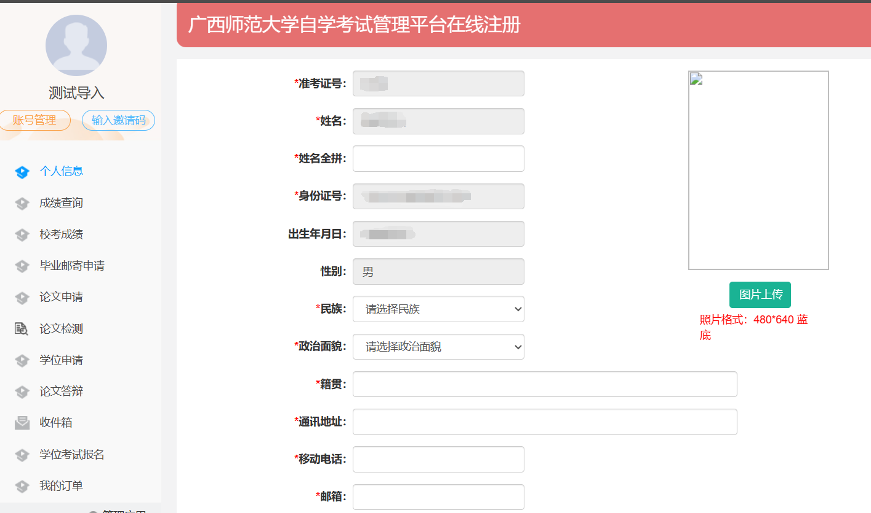

上传照片格式要求：480×640像素，蓝底免冠照片。格式为Jpg

4.考试报名

考生在【学位考试报名】菜单进行考试报考。
仔细阅读【学位外语考试须知】→【已读】→选择【报考】→选择一个考点【桂林、南宁、柳州、玉林】→扫码缴费（报考费一旦缴纳成功后，不予退还），完成报名→考前一个星期打印准考证。
★未支付成功报考费，请点击【我的订单】→【支付】扫码缴费。
考生须于6月27日17：00前完成缴费，逾期未缴费的，视为考生自动放弃报名，不安排补缴费。
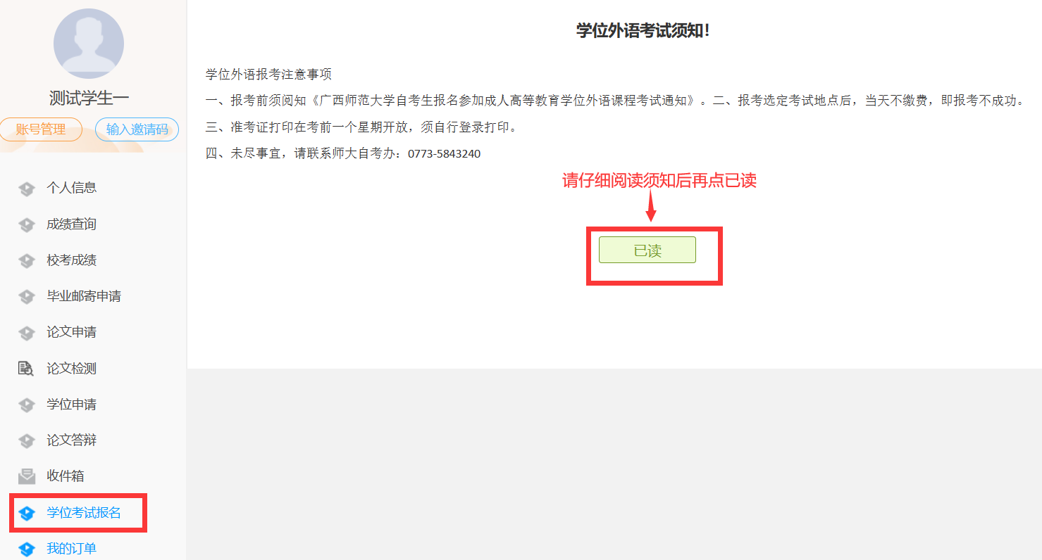

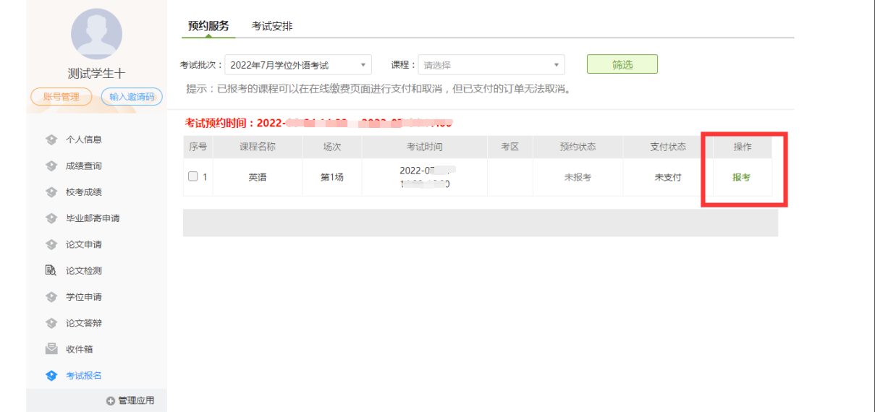

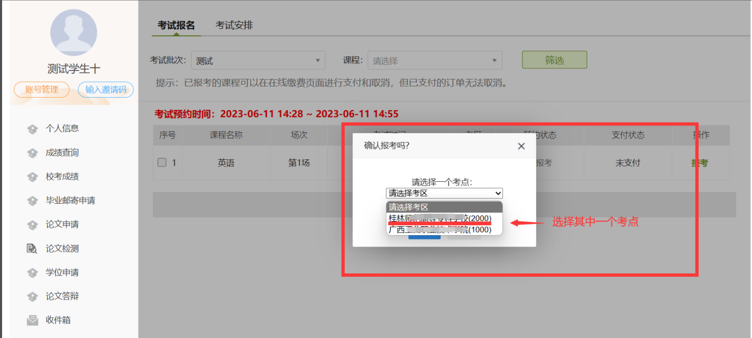

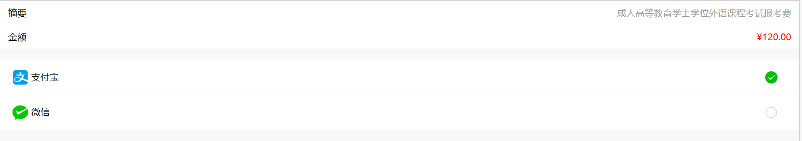
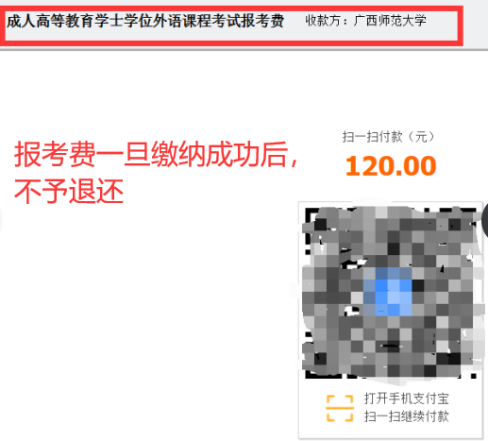

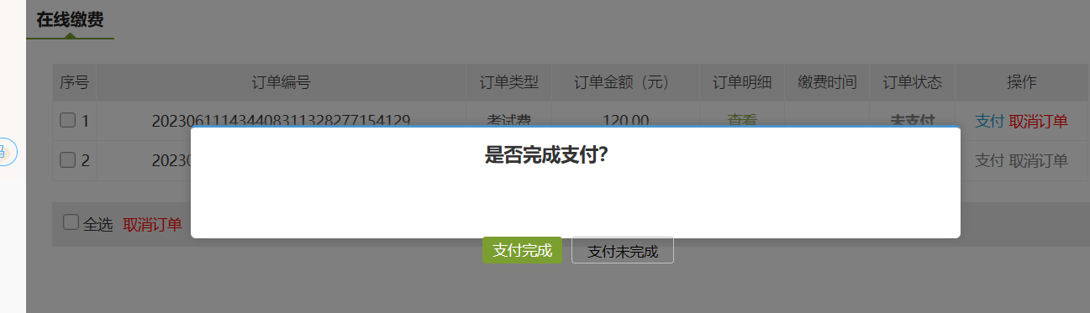

支付没有完成请到【我的订单】，点击【支付】，完成支付

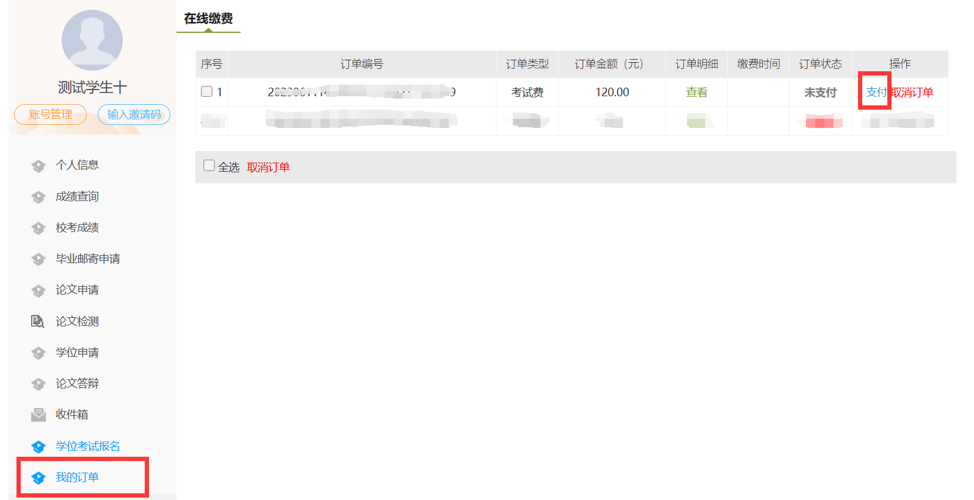

如下图所示：已预约、已支付、已报考，即完成学位外语报考！

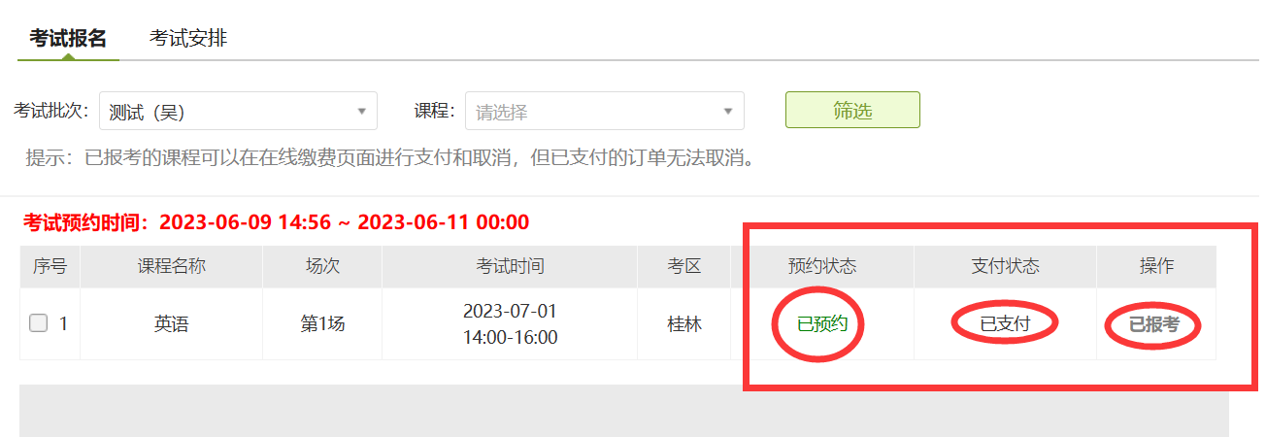
考前一个星期需自行打印准考证

